长沙县教育局办公系统功能操作培训
培训内容：

1、 如何登录系统 2
2、 如何发文 2
3、 如何收文 2
4、 公文督办 2
5、 通讯薄 2
6、 电子文件柜管理 2
7、 公告通知管理 2
8、 关于区域管理员后续添加用户的方法 2

- 如何登录系统
电脑端：使用浏览器输入网址：http://222.240.228.89:88/进入到星沙智能教育管理云平台登录页面
如图：输入用户：账号为手机号 密码无 点击登录即可。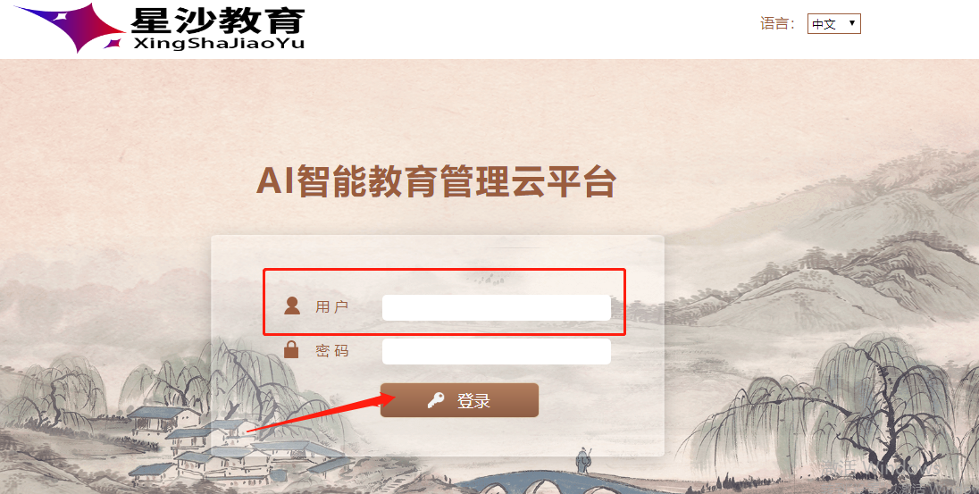
APP登录：安装-通过手机扫一扫二微码扫码安装APP，安装成功后点击进入App进入
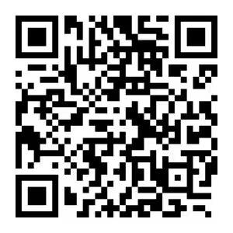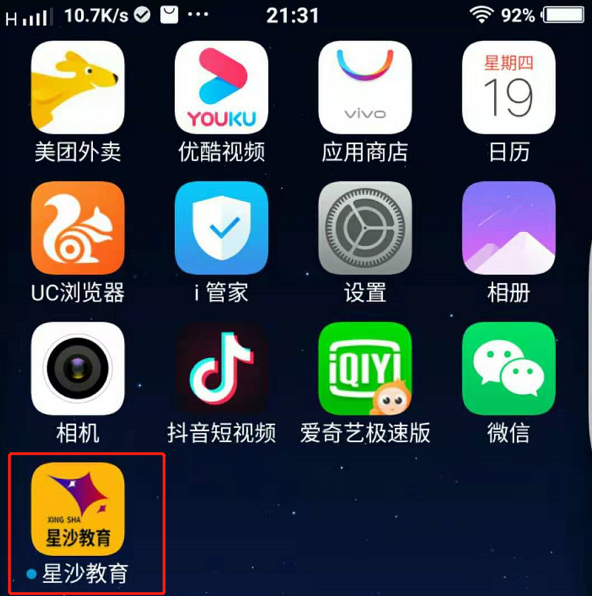

APP-登录-点击进入APP登录界面，选择组织机构代码后，输入账号：手机号，密码：无
点击登录即可。
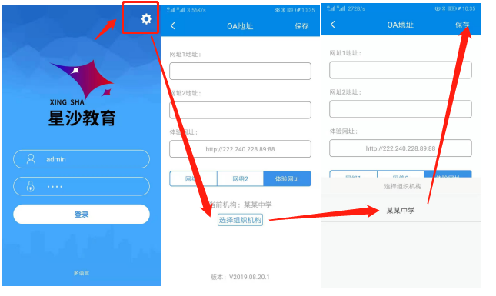
- 如何发文
发文拟稿分为请示性公文处理和简单发文，需要相应的发文方式就需要点击相应的发文方式
进入系统-公文管理-发文管理-发文拟稿-点击请示性公文处理，选择公文种如：请示
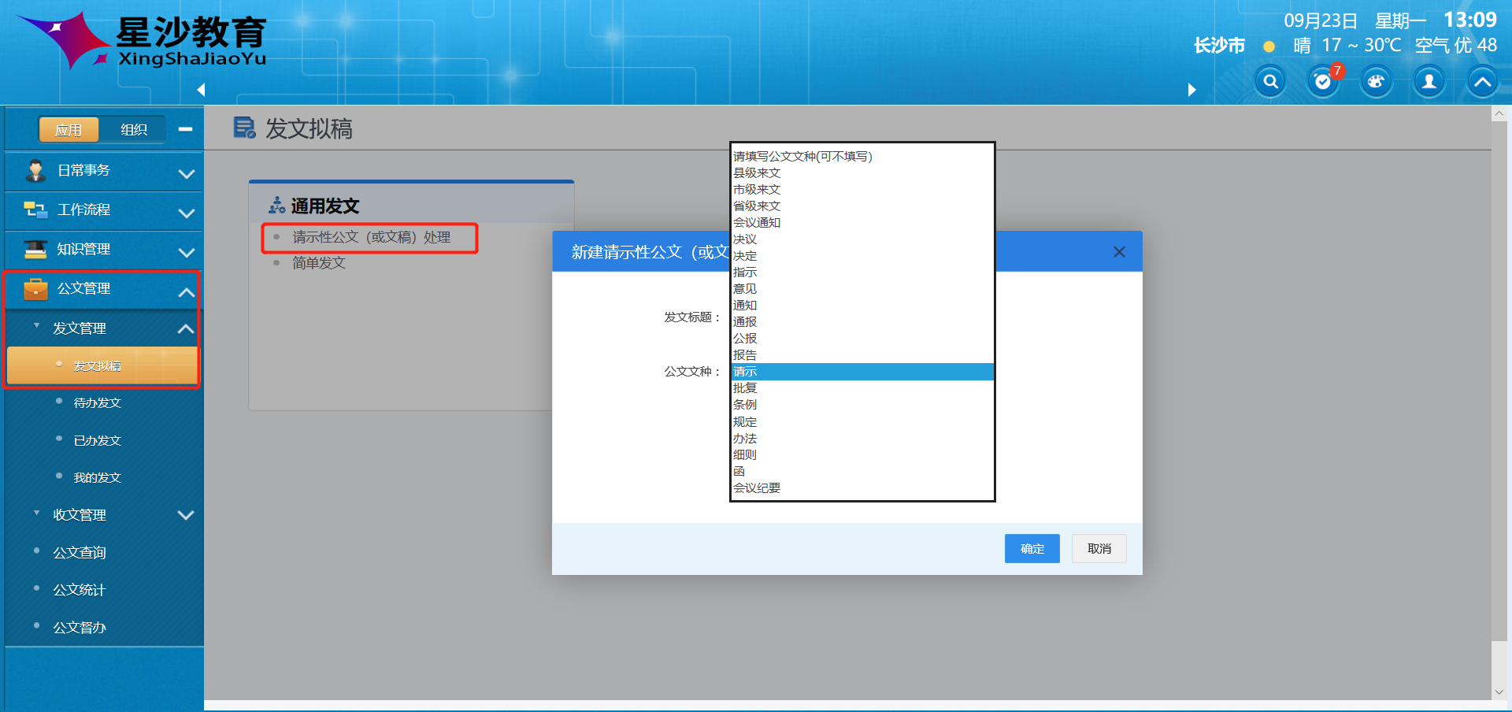
进入公文编辑界面-输入相应内容-上传附件等，转交下一步，即可。
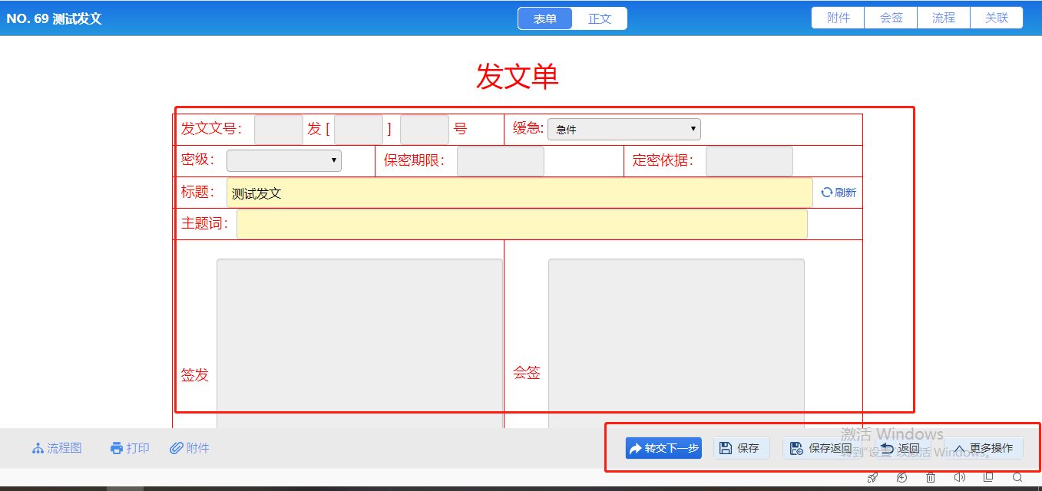
简单发文同理如下：
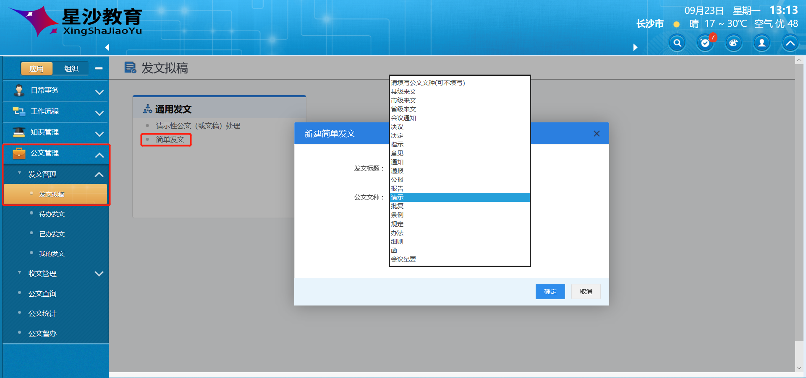
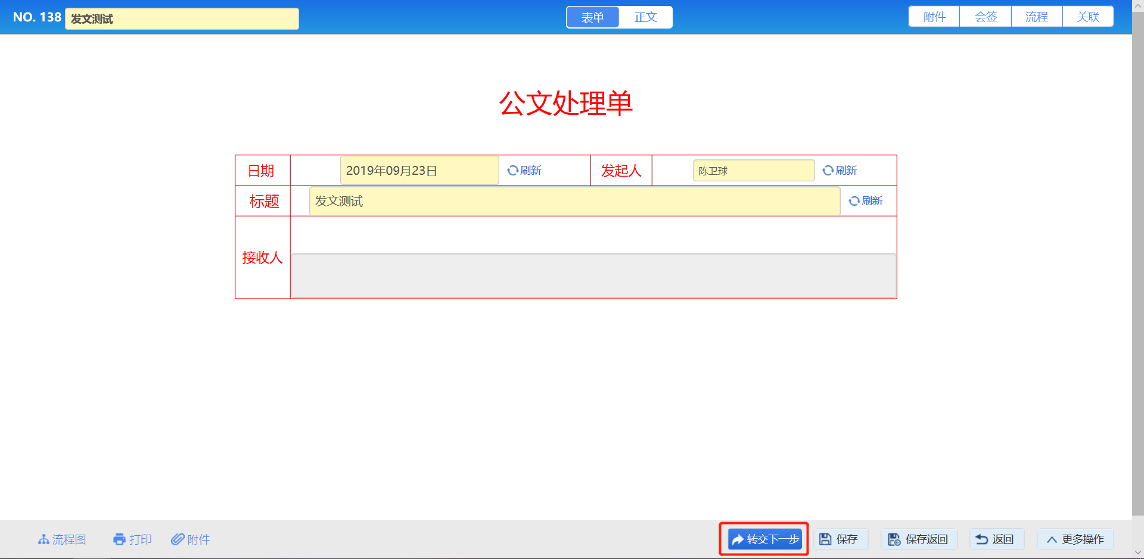
- 如何收文
电脑端：进入系统后，事务提醒有相关收文提醒，也可进入公文管理-收文管理-我的收文进入查看
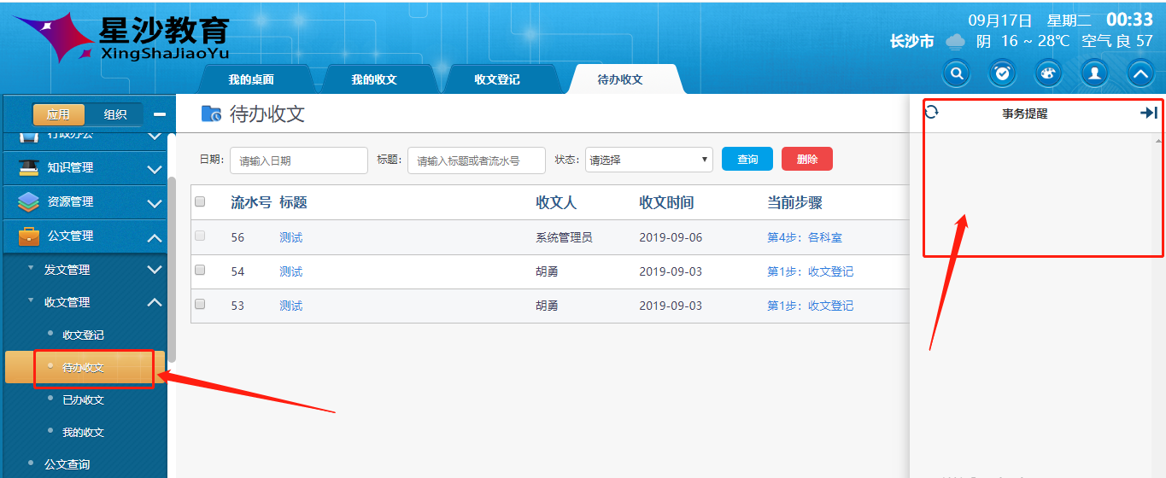
进待办收文页面，点击办理收文-
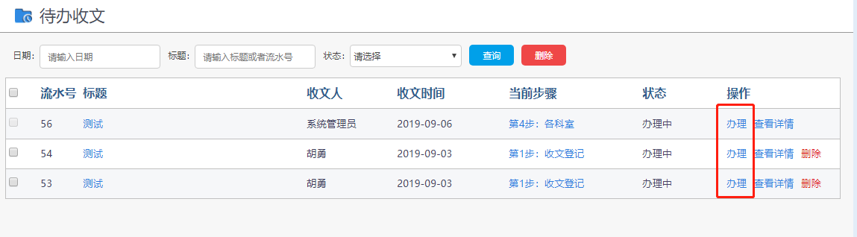
点击办理进入到正文界面，可进行附件查看，会签，转交下一步即可。
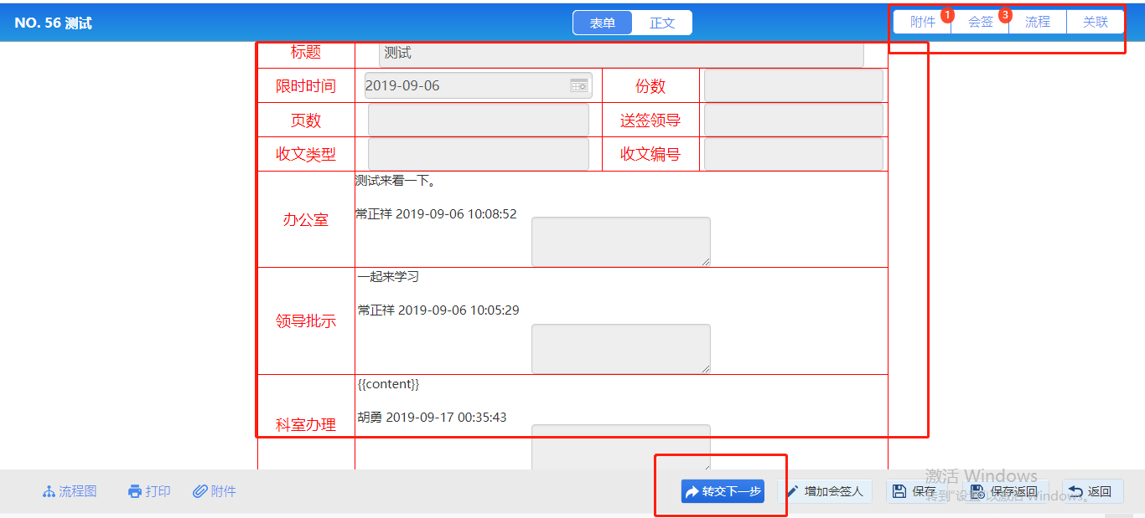

手机APP：通过消息进入首页，显示最新收文消息，点击待办进入代办中心，点击标题可查看详情
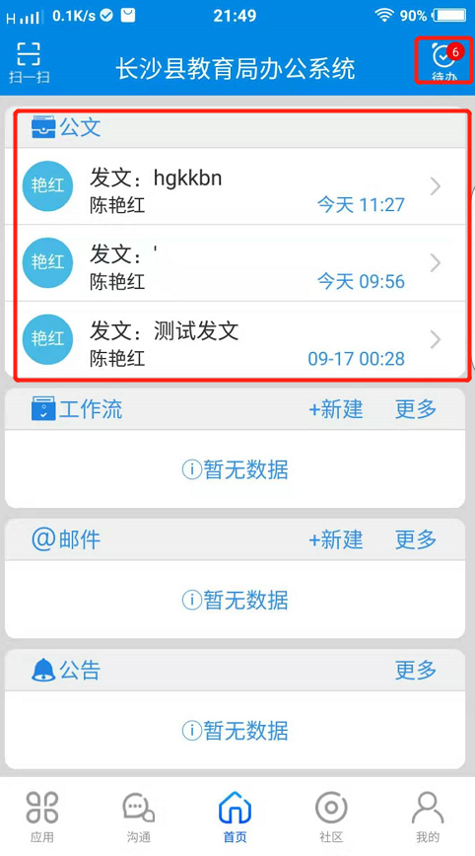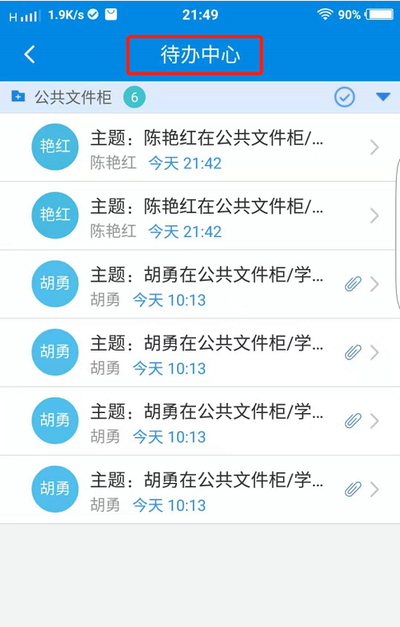
进入收文界面-点击-转交下一步-选择核稿人员（也可通过姓名搜索）确定即可。
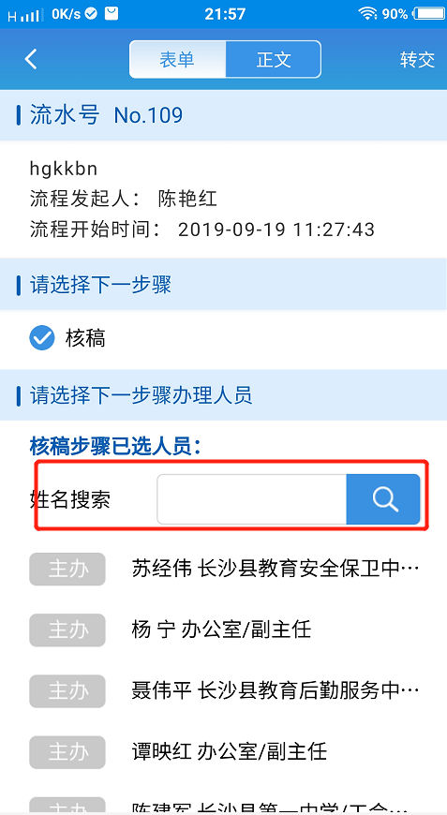
- 公文督办
进入系统公文管理-公文督办-可看到所有发文，点击督办
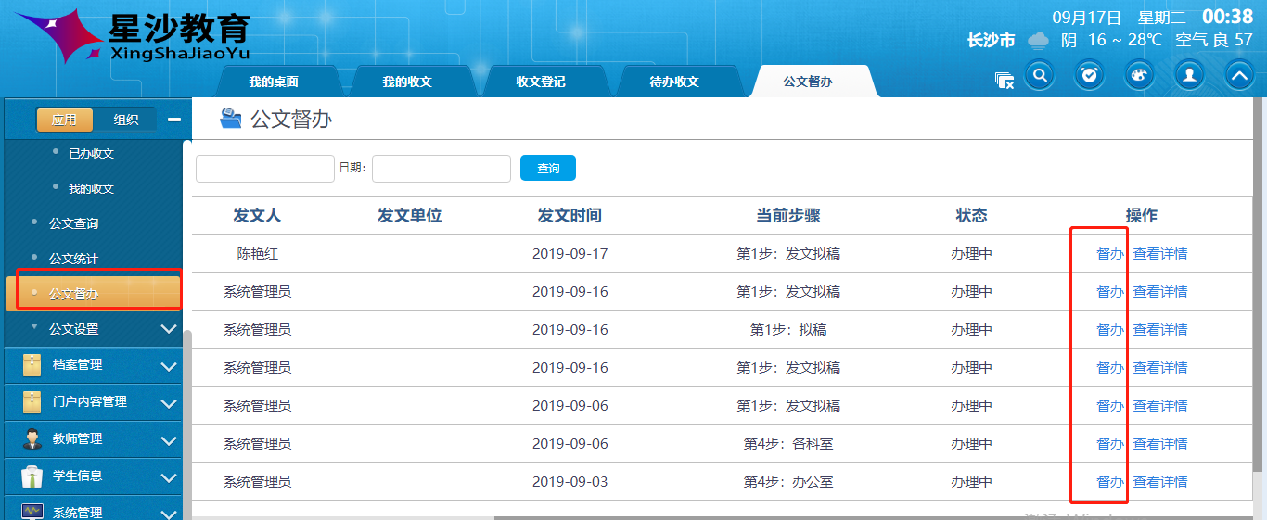
进入督办内容，点确定即可
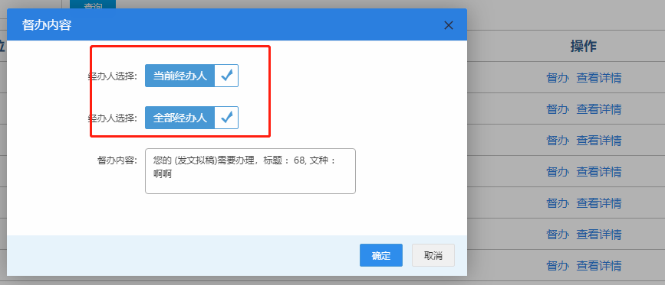
点击查看详情，进入到流转流程详细界面，可查看到具体流程到哪一步或都哪一个部门。
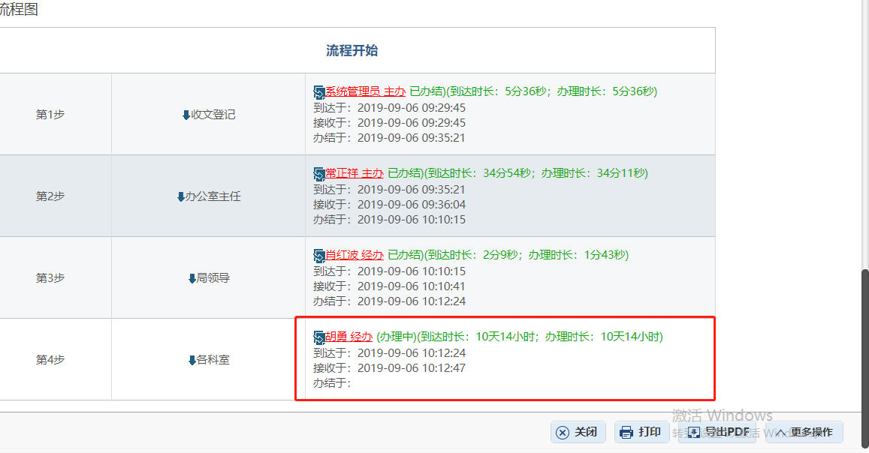

- 通讯薄
可以通过【日常事务】—【通讯薄】按照分组点击相应的人员就可以看到相应的通讯方式或者通过搜索想查询的人名也可以显示出来
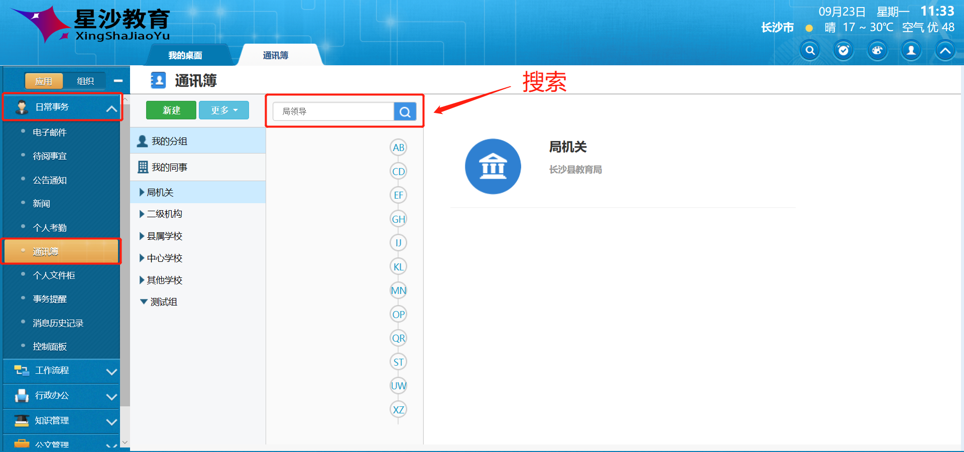

- 电子文件柜管理
可以通过【知识管理】-【公共文件柜】-新建文件-进入
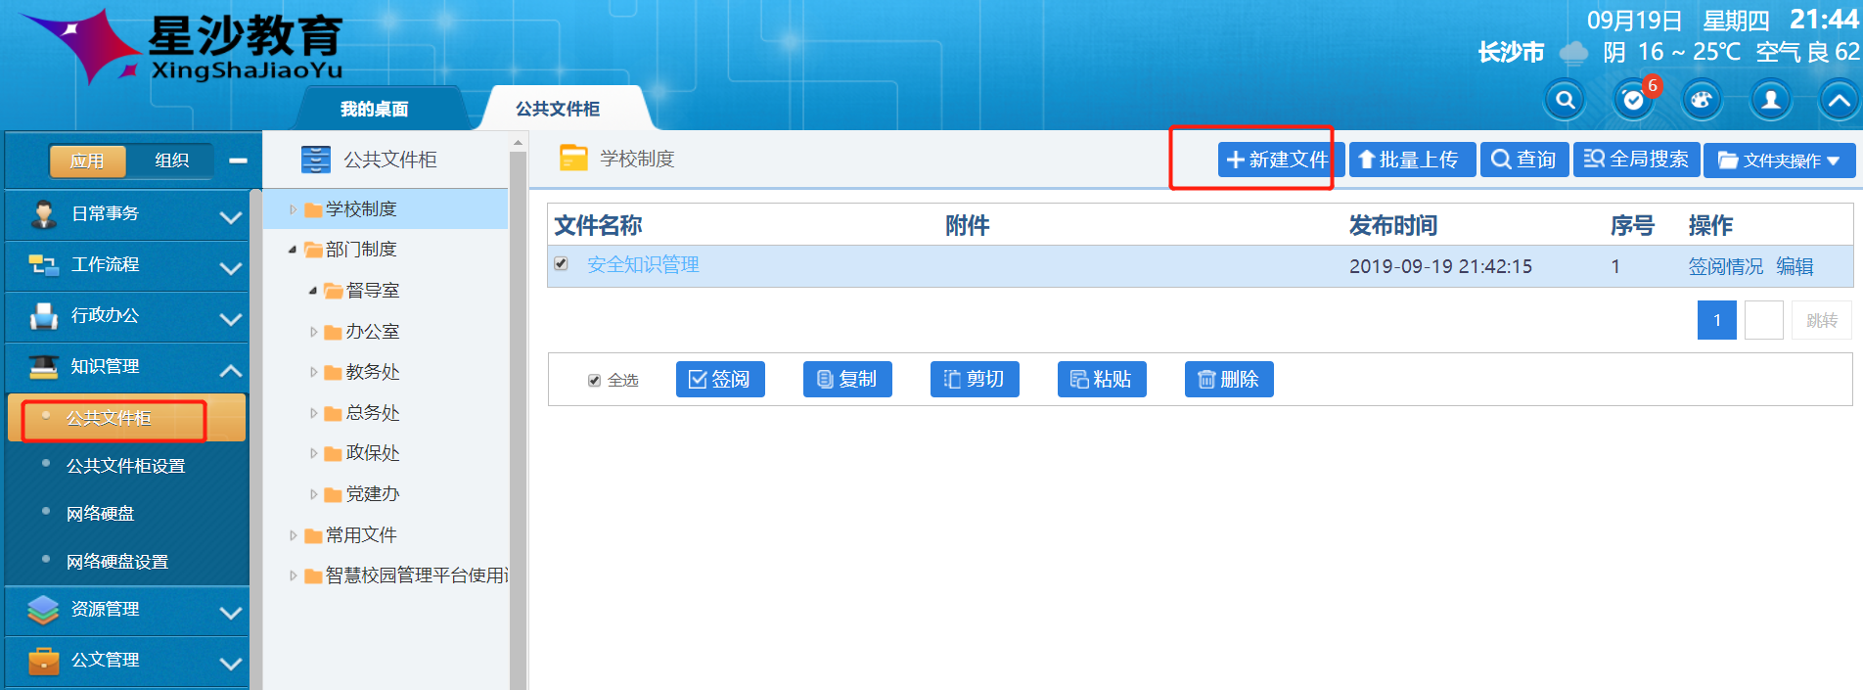
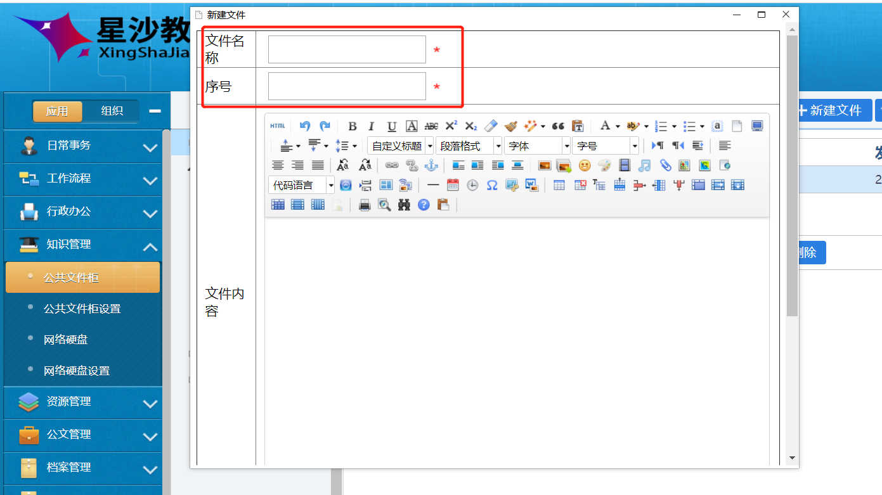
文件柜设置权限：点击文件夹操作-进入权限设置界面点击添加设置权限
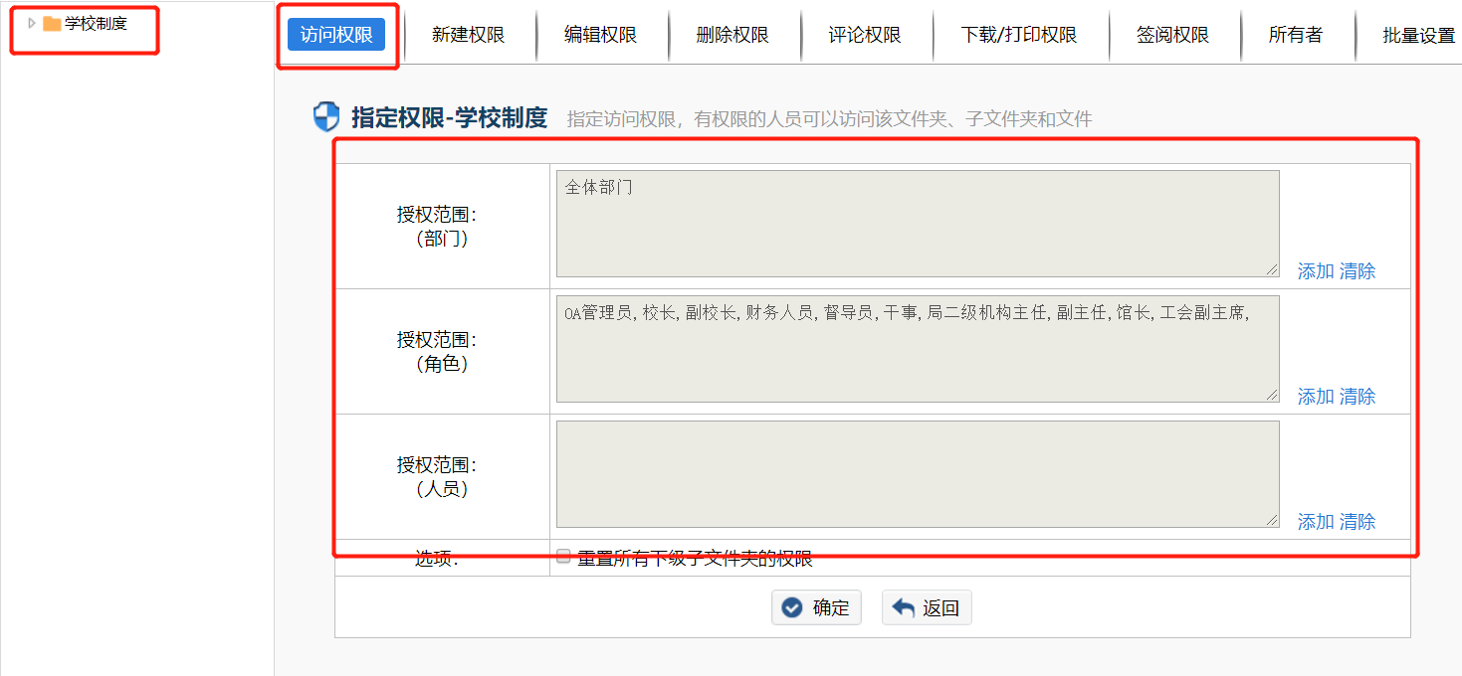

- 公告通知管理
进入系统点击行政办公-公告通知管理-新建公告-进入公告编辑页面-编辑好相应内容：
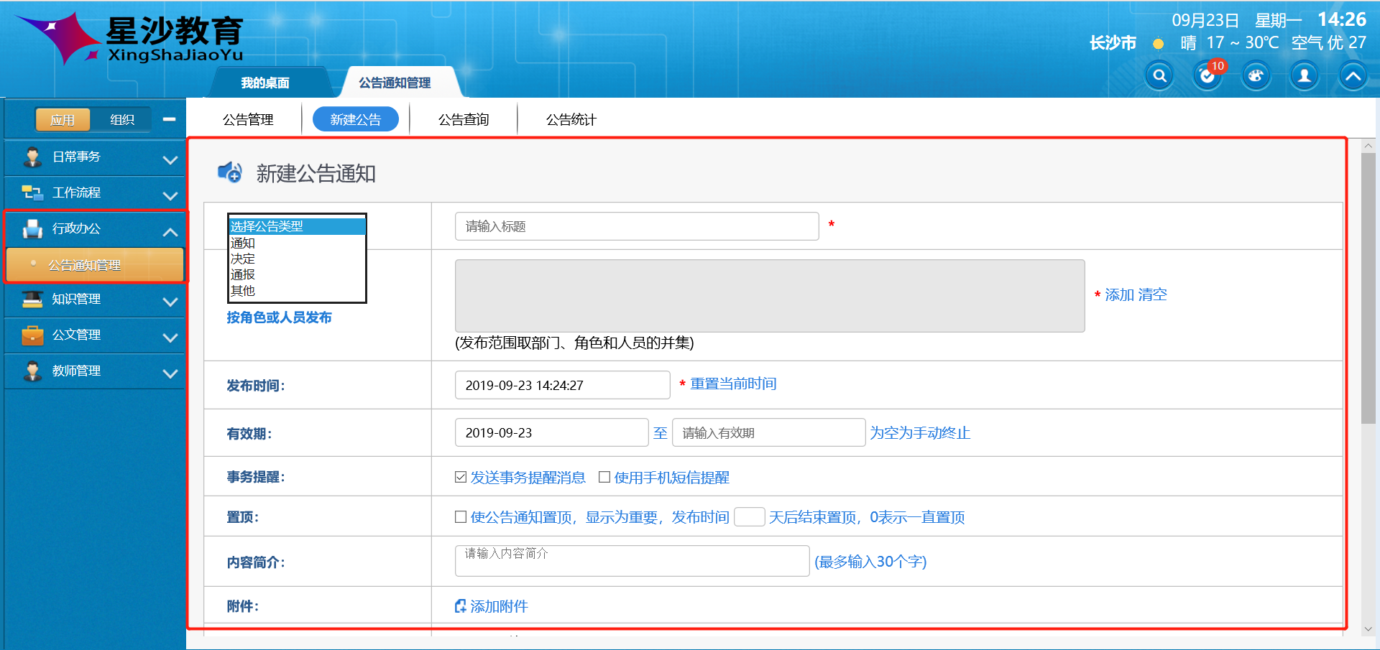
编辑好相应内容后，滑到最下面点击发布，即可：
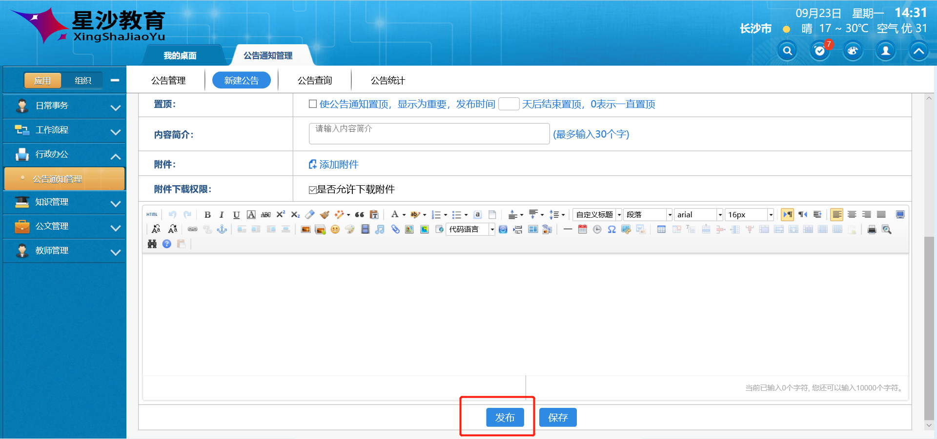
所发布的通知通过日常事务-公告通知所看到，如下：
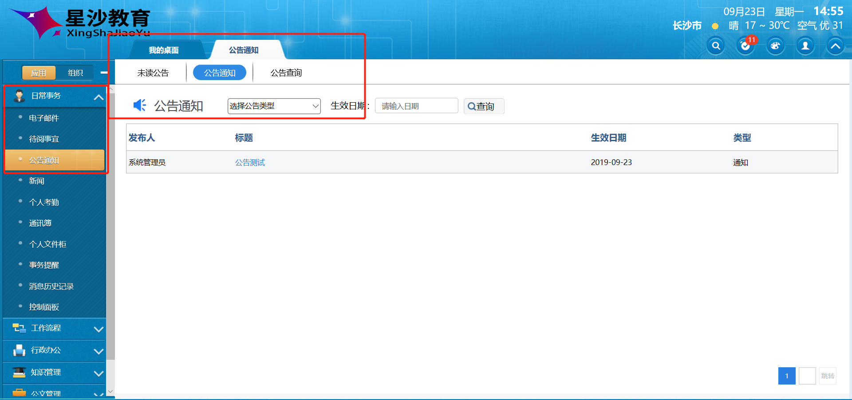
也可以通过公告查询查询到自己想看到的公告通知

- 关于区域管理员后续添加用户的方法
关于后续添加用户的方法，需要在各部门或区域小学设置区域管理员用来管理区域内的用户添加与删除，需要用到管理员账号。
登录管理员账户-系统管理-组织机构设置-用户管理-新建用户，如下图：
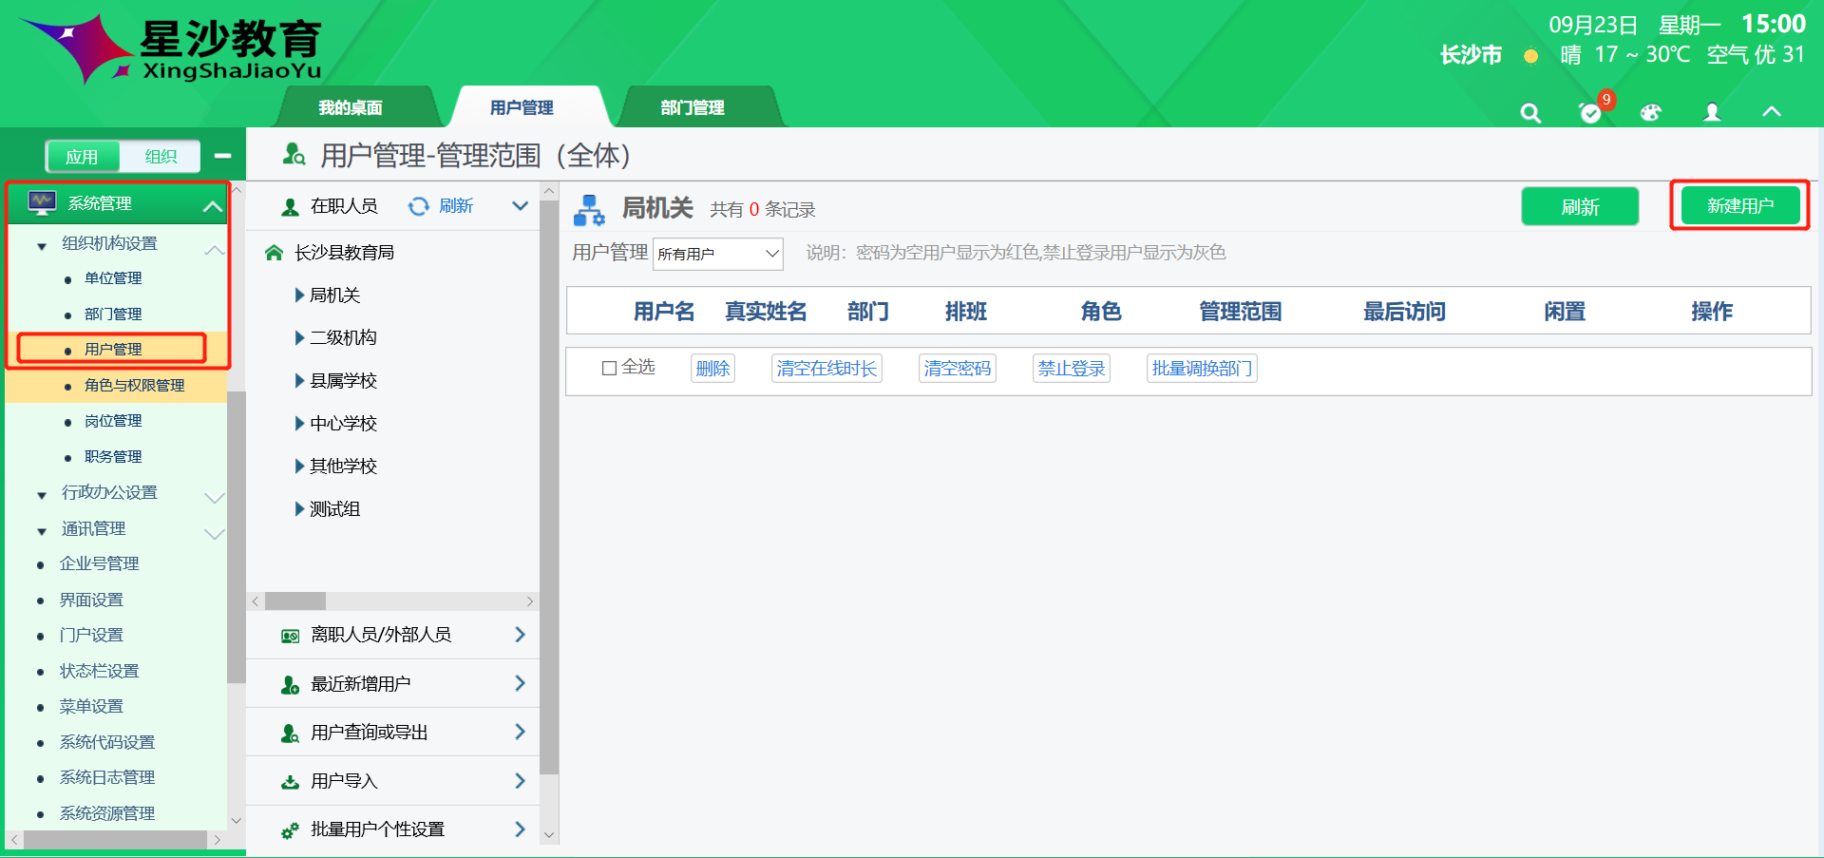
点击右上角的新建用户后进入用户信息编辑界面，如下：
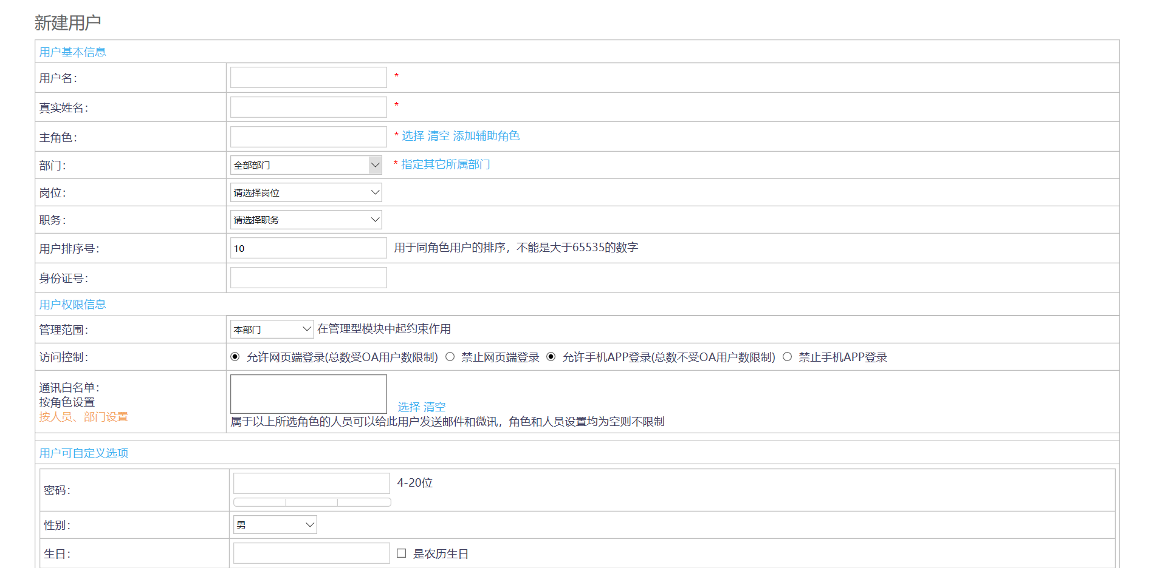
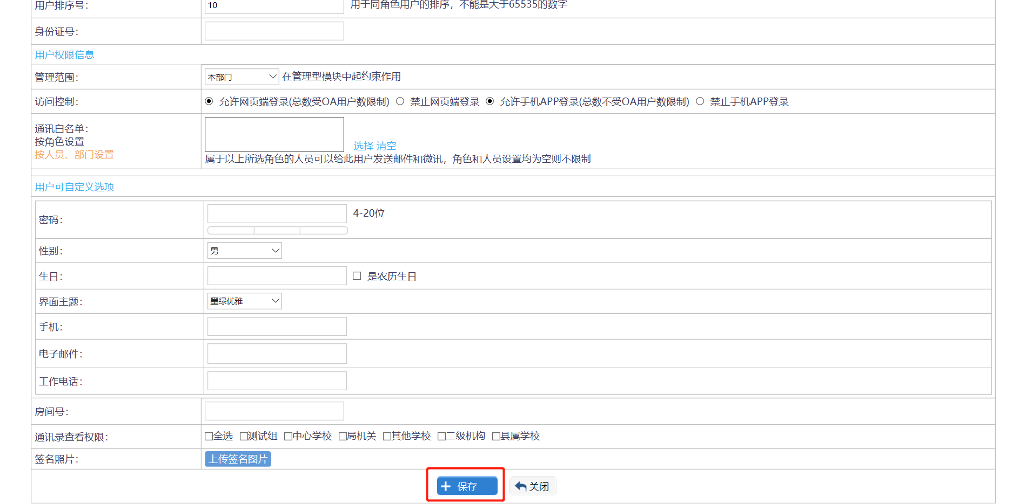
填好所需要的用户信息后，点击保存，完成用户的添加。

